Relatório Parcial
Projeto de Iniciação Científica.
Título: Álgebra Linear: Aplicações
Instituto de Matemática Estatística e Computação Científica - IMECC
Departamento de Matemática Aplicada - D.M.A
Aluno:
Gabriel Haeser - ghaeser@ime.unicamp.br

Professora Orientadora:
Prof. Dra. Márcia Aparecida Gomes Ruggiero - marcia@ime.unicamp.br

Neste projeto nos propusemos a elaborar o relatório através de uma página na internet que já está no ar no endereço http://www.ime.unicamp.br/~ghaeser, onde já se encontram os três primeiros tópicos do projeto que foram elaborados nesta primeira etapa.

Tópicos do projeto:

1. Aplicações;
2. Estudar rigorosamente tópicos básicos da Álgebra Linear e elaborar exemplos e/ou aplicações:
a) Álgebra Matricial:
b) Transformações Lineares e Matriz de uma transformação Linear;
c) Transformações Projetivas e Ortogonalidade;
d) Equações Lineares e Inversas;
e) Autovalores e Autovetores;

A parte de autovalores e autovetores descrita no tópico de transformações lineares e matriz de uma transformação linear foi deixada para ser estudada junto com o último tópico.
No momento estamos estudando o tópico de transformações projetivas e ortogonalidade que visa exemplificar com gráficos e relatar aplicações extraídas de problemas de ajuste de curvas.
A maior dificuldade até agora foi o modo de construção da página, a inserção dos símbolos matemáticos (que só funcionam se a página for aberta com internet explorer 4.0 ou superior) e o manuseio das figuras.

Aplicações de Álgebra Linear

A álgebra linear pode ser aplicada nas mais diversas áreas, nesta seção descrevemos três modelos de problemas cuja formulação faz com que o processo de resolução use ferramentas da álgebra linear.

- Método dos mínimos quadrados:

$y_{i}≃a+b∗x_{i}$ Utilizamos este método quando temos uma distribuição de pontos e queremos traçar a melhor curva de forma que cada ponto (x_{i},y_{i}) pode ser aproximadamente calculado pela equação da curva, inicialmente vamos analisar para o caso de uma reta, tal que
Para que esta seja a melhor reta devemos minimizar a soma das diferenças de y_{i} e (a+b*x_{i}), mas isto pode não funcionar, pois esta diferença pode ser tanto positiva quanto negativa, o que poderia ocasionar em uma soma nula das diferenças mesmo com os valores muito distantes da reta.
$S(a,b)=\sum_{i=1}^{p}{[y_{i}}−(a+b∗\text{xi})]^{2}$ Para consertar isso tratamos de minimizar o quadrado da diferença, poderíamos ter escolhido minimizar o módulo da diferença, mas isto acarretaria em uma complicação nos cálculos. Assim, equacionando (e supondo que haja p pontos) obtemos:
Nosso problema agora é encontrar valores de a e de b tal que S seja mínimo.
$r_{i}=y_{i}−(a+b∗x_{i})$$X=\left[\begin{matrix}a \\ b\end{matrix}\right]$$A=\left[\begin{matrix}1 & x_{1} \\ 1 & x_{2} \\ \text{.} & \text{.} \\ \text{.} & \text{.} \\ 1 & x_{p}\end{matrix}\right]$$R=\left[\begin{matrix}r_{1} \\ r_{2} \\ \text{.} \\ \text{.} \\ r_{p}\end{matrix}\right]$$Y=\left[\begin{matrix}y_{1} \\ y_{2} \\ \text{.} \\ \text{.} \\ y_{p}\end{matrix}\right]$ Para resolvermos isto, usamos notação matricial para mostrarmos quais conceitos de álgebra linear iremos aplicar, para isso façamos:

$y_{i}≃a+b∗x_{i}$$A∗X≃Y$
Então é o mesmo que
$S(a,b)=\sum_{i=1}^{p}{r_{i}^{2}}$$\sum_{i=1}^{p}{r_{i}^{2}}=R^{T}R$
Assim, como queremos minimizar em notação matricial temos que

$R^{T}R=[S]$Denotamos
$y_{i}=a+b∗x_{i}⇒A∗X=Y$Como
$r_{i}=y_{i}−(a+b∗x_{i})$e
$R=Y−A∗X$Então
$[S]=(Y−A∗X)^{T}(Y−A∗X)$Portanto

$[S]=(Y−A∗X)^{T}(Y−A∗X)=Y^{T}Y−A^{T}X^{T}Y−Y^{T}\text{AX}+A^{T}X^{T}\text{AX}$Queremos minimizar
Para isso temos que o gradiente de [S] deve ser nulo:
$∇[S]=−A^{T}Y−Y^{T}A+2A^{T}\text{AX}=0⇒−2A^{T}Y=−2A^{T}\text{AX}⇒A^{T}\text{AX}=A^{T}Y$
$A^{T}\text{AX}=A^{T}Y$Assim, para encontrarmos a e b que faça com que a soma do quadrado das diferenças entre y_{i} e a+b*x_{i} seja mínima basta resolvermos o sistema
Efetuando os cálculos de A^{T}A e de A^{T}Y temos:
$A^{T}Y=\left(\begin{matrix}\sum_{i=1}^{p}{y_{i}} \\ \sum_{i=1}^{p}{x_{i}y_{i}}\end{matrix}\right)$
$A^{T}A=\left(\begin{matrix}\sum_{i=1}^{p}{1} & \sum_{i=1}^{p}{x_{i}} \\ \sum_{i=1}^{p}{x_{i}} & \sum_{i=1}^{p}{x_{i}^{2}}\end{matrix}\right)$

Podemos generalizar este resultado para ajustarmos qualquer polinômio da forma y=a₀+a₁*x+...+a_{n}*x^{n} aos pontos x_{i}, y_{i}, basta fazermos:
$r_{i}=y_{i}−(a_{0}+a_{1}∗x_{i}+a_{2}∗x_{i}^{2}+\text{.}\text{.}\text{.}+a_{n}∗x_{i}^{n})$

$Y=\left[\begin{matrix}y_{1} \\ y_{2} \\ \text{.} \\ \text{.} \\ y_{p}\end{matrix}\right]$$X=\left[\begin{matrix}a_{0} \\ a_{1} \\ \text{.} \\ \text{.} \\ a_{n}\end{matrix}\right]$$A=\left[\begin{matrix}1 & x_{i} & x_{i}^{2} & \text{.} & \text{.} & x_{i}^{n} \\ 1 & x_{i} & x_{i}^{2} & \text{.} & \text{.} & x_{i}^{n} \\ 1 & x_{i} & x_{i}^{2} & \text{.} & \text{.} & x_{i}^{n} \\ 1 & x_{i} & x_{i}^{2} & \text{.} & \text{.} & x_{i}^{n} \\ 1 & x_{i} & x_{i}^{2} & \text{.} & \text{.} & x_{i}^{n}\end{matrix}\right]$$R=\left[\begin{matrix}r_{1} \\ r_{2} \\ \text{.} \\ \text{.} \\ r_{p}\end{matrix}\right]$

$\left[\begin{matrix}\sum_{i=1}^{p}{x_{i}^{0}} & \sum_{i=1}^{p}{x_{i}^{1}} & \sum_{i=1}^{p}{x_{i}^{2}} & \text{.} & \text{.} & \sum_{i=1}^{p}{x_{i}^{n}} \\ \sum_{i=1}^{p}{x_{i}^{1}} & \sum_{i=1}^{p}{x_{i}^{2}} & \sum_{i=1}^{p}{x_{i}^{3}} & \text{.} & \text{.} & \sum_{i=1}^{p}{x_{i}^{n+1}} \\ \text{.} & \text{.} & \text{.} & \text{.} & \text{.} & \text{.} \\ \text{.} & \text{.} & \text{.} & \text{.} & \text{.} & \text{.} \\ \sum_{i=1}^{p}{x_{i}^{j}} & \sum_{i=1}^{p}{x_{i}^{1+j}} & \sum_{i=1}^{p}{x_{i}^{2+j}} & \text{.} & \text{.} & \sum_{i=1}^{p}{x_{i}^{n+j}} \\ \text{.} & \text{.} & \text{.} & \text{.} & \text{.} & \text{.} \\ \text{.} & \text{.} & \text{.} & \text{.} & \text{.} & \text{.} \\ \sum_{i=1}^{p}{x_{i}^{n}} & \sum_{i=1}^{p}{x_{i}^{n+1}} & \sum_{i=1}^{p}{x_{i}^{n+2}} & \text{.} & \text{.} & \sum_{i=1}^{p}{x_{i}^{2n}}\end{matrix}\right]∗\left[\begin{matrix}a_{0} \\ a_{1} \\ a_{2} \\ \text{.} \\ \text{.}a_{j} \\ \text{.} \\ a_{n−1} \\ a_{n}\end{matrix}\right]=\left[\begin{matrix}\sum_{i=1}^{p}{x_{i}^{0}y_{i}} \\ \sum_{i=1}^{p}{x_{i}^{1}y_{i}} \\ \sum_{i=1}^{p}{x_{i}^{2}y_{i}} \\ \text{.} \\ \sum_{i=1}^{p}{x_{i}^{j}y_{i}} \\ \text{.} \\ \sum_{i=1}^{p}{x_{i}^{n}y_{i}}\end{matrix}\right]$ Então, para encontrarmos os valores de a₀, a₁, ..., a_{n}, temos que resolver o mesmo sistema A^{T}AX=A^{T}Y, efetuando os cálculo de A^{T}A e de A^{T}Y temos:

Crescimento Populacional: Produto de Matrizes

Modelando o crescimento de uma população

Imagine que contemos a população em certos instantes de tempo, como todo ano, todo mês ou todo segundo. Façamos p_{i} denotar o número de indivíduos na população no i-ésimo instante de tempo.
Suponhamos que a taxa de natalidade seja b, e que a taxa de mortalidade seja d, ambas independentes do tempo, assim, o número de nascimentos entre o i-ésimo e o (i+1)-ésimo instante de tempo é b*p_{i}, enquanto que o número de mortes é d*p_{i}, isto nos leva a
p_{i+1}-p_{i}=b*p_{i}-d*p_{i} para i=1,2,3,...

Podemos escrever p_{i+1}=(1+b-d)*p_{i}=(1+b-d)*(1+b-d)p_{i-1}=(1+b-d)²p_{i-1}
e assim sucessivamente, podemos então concluir que:
p_{i+1}=(1+b-d)^{i}*p_{i} , para i=1,2,3,...
Onde p₁ é a população no começo da nossa consideração.
Agora podemos facilmente analisar o comportamento da população ao longo do tempo: se a taxa de natalidade é maior do que a taxa de mortalidade então 1+b-d>1 e p_{i} tende a infinito quando i tende a infinito já que (1+b-d)^{i} tende a infinito, mas se a taxa de natalidade é menor do que a de mortalidade então (1+b-d)<1 e p_{i} tende a zero quando i tende a infinito já que (1+b-d)^{i} tende a zero.

Competição entre populações

Consideramos agora uma situação mais complexa, onde duas populações competem entre si. Denotamos o número de indivíduos dessas populações no instante de tempo i por R_{i} e G_{i}, que pode ser pensado como raposas e galinhas.
Assuma que as galinhas teriam uma taxa de natalidade maior do que a de mortalidade se não houvesse raposas, para ficar mais claro imagine que teríamos G_{i+1}=1,2*G_{i} , do mesmo modo, sem galinhas para alimentar as raposas, teríamos R_{i+1}=0,6*R_{i}.
Queremos estudar o que acontece quando as raposas conseguem comer algumas galinhas a cada período de tempo, e assumimos que isso ocasionaria um aumento na população de raposas proporcional ao número de galinhas que foram mortas. Para ser mais específico, façamos R_{i+1}=0,6*R_{i}+0,5*G_{i}, do mesmo modo, a população de galinhas iria diminuir devido ao ataque das raposas, tal que G_{i+1}=1,2*G_{i}-k*R_{i} onde k representa a taxa com que as raposas matam as galinhas, deixamos k como uma variável para podermos estudar os efeitos ocasionados por diferentes valores de k. Suponha que haja inicialmente 1000 galinhas e 100 raposas, então temos:
R_{i+1}=0,6*R_{i}+0,5*G_{i}
G_{i+1}=-k*R_{i}+1,2*G_{i} , para i=1,2,3,...
Com R₁=100 e G₁=1000

Usamos matrizes para analisar o comportamento dessas populações conforme o tempo passa:
$A=\left[\begin{matrix}0,6 & 0,5 \\ −k & 1,2\end{matrix}\right]$
$X_{i}=\left[\begin{matrix}R_{i} \\ G_{i}\end{matrix}\right]$$X_{1}=\left[\begin{matrix}\text{100} \\ \text{1000}\end{matrix}\right]$

Então podemos descrever o problema desta forma:
X_{i+1}=A*X_{i} , para i=1,2,3,... com X₁=[100,1000]^{T}.

Podemos também escrever:
X_{i+1}=A*X_{i}=A*(A*X_{i-1})=A²*X_{i-1} , e assim por diante, então:
X_{i+1}=A^{i}*X₁ para i=1,2,3,...

Assim, estudar o comportamento dos X_{i} enquanto i cresce é essencialmente equivalente a estudarmos o produto das matrizes A^{i} por A, onde A^{i} pode se comportar diferentemente para diferentes valores de k.

Competições de mercado: Cadeias de Markov

Muitos modelos matemáticos na ciência, engenharia e negócios têm que levar em conta aspectos de chance e aleatoriedade; nós não podemos ter certeza do que nossos competidores de mercado, mercado de ações, partículas sub atômicas, etc, irão fazer. Tais modelos usam a teoria da probabilidade para fazer previsões sobre comportamentos médios, entre outras coisas, como esse não é o nosso objetivo de estudo, iremos examinar um caso mais simples, o determinístico, modelos que nos levarão a uma característica chave de modelos probabilísticos: uma cadeia de Markov.

Um modelo de competição entre três leiteiros

Ilustraremos a noção de uma cadeia de Markov considerando a competição entre três leiteiros que fornecem todo o leite consumido em uma cidade, Ao longo do tempo, alguns consumidores trocam de fornecedor por variadas razões: propaganda, custo, conveniência e gosto. Queremos modelar e analisar o movimento de consumidores entre os fornecedores, assumindo que a mesma fração de consumidores troca de um fornecedor qualquer para outro qualquer durante cada período de tempo (digamos um mês).
Suponha que quando começamos nosso modelo, os três leiteiros nomeados de leiteiro 1, 2 e 3 controlam as frações x₀, y₀ e z₀ do mercado (respectivamente). Como os três leiteiros são os únicos fornecedores de leite da região então a soma dessas frações deve ser 1: x₀+y₀+z₀=1.
Suponha que após um mês o leiteiro 1 conseguiu manter uma fração a₁₁ de seus próprios consumidores e atraiu as frações a₁₂ de consumidores do leiteiro 2 e a₁₃ do leiteiro 3. Suponhamos que o número total de consumidores permaneceu constante, digamos N consumidores, podemos escrever uma equação sabendo-se que o número de consumidores do leiteiro 1 após um mês é igual ao número que ele conseguiu manter mais o número que ele atraiu dos leiteiros 2 e 3, fazendo X₁ ser a fração do mercado controlada pelo leiteiro 1 após um mês temos:
x₁*N=a₁₁*(x₀*N)+a₁₂*(y₀*N)+a₁₃*(z₀*N)
Equações similares são obtidas para o número de consumidores dos leiteiros 2 e 3 após um mês em termos de suas novas frações do mercado Y₁ e Z₁, dividindo-as por N obtemos:
x₁=a₁₁*x₀+a₁₂*y₀+a₁₃*z₀
y₁=a₂₁*x₀+a₂₂*y₀+a₂₃*z₀
z₁=a₃₁*x₀+a₃₂*y₀+a₃₃*z₀
Onde a_{ii} é a fração dos consumidores do leiteiro i mantida por i e a_{ij} é a fração dos consumidores do leiteiro j perdida para o leiteiro i (i j).

Matrizes representam essas informações de forma mais concisa:
X₁=A*X₀
onde X_{r}=[x_{r},y_{r},z_{r}]^{T} para r=0,1 e <A>_{ij}=a_{ij}.
$0≤a_{\text{ij}}≤1$
Como a_{ij} são frações do número de consumidores, é claro que .
Note também que dos consumidores originais do leiteiro 1, a fração a₁₁ fica com ele enquanto que as frações a₂₁ e a₃₁ movem para os leiteiros 2 e 3 respectivamente; como a soma dessas frações deve ser igual à fração total de consumidores do leiteiro 1, temos que a₁₁+a₂₁+a₃₁=1. Aplicando o mesmo argumento para os outros leiteiros temos que:
a_{1i} +a_{2i}+a_{3i}=1 , para i=1,2,3
$0≤\left\langle A_{\text{ij}}\right\rangle ≤1$equivalentemente para todo i e j e

<A>_{1i}+<A>_{2i}+<A>_{3i}=1 , para i=1,2,3

A matriz A é conhecida como a matriz de transição para o modelo.
Para simplificar, assumimos que as frações a_{ij} de consumidores que trocam de fornecedores se mantém constante a cada mês.
Se usarmos os símbolos x_{r} , y_{r} e z_{r} para denotar as frações do total de consumidores mantidos por cada leiteiro ao final de r meses, então temos:
X_{r+1}=A*X_{r} , para r=0,1,2,...
onde X_{r}=[x_{r}, y_{r},z_{r}]^{T}
Como X₂=A*X₁=A*(A*X₀)=A²*X₀ , obtemos:
X_{r}=A^{r}*X₀ , para r=0,1,2,...

É intuitivamente óbvio que as porções x_{r} , y_{r} , z_{r} do mercado devem somar 1, mostraremos isso partindo do fato de que x₀+y₀+z₀=1.
Definimos 1₃ como sendo a matriz coluna 3x1 tal que 1₃=[1,1,1]^{T}, assim:
1₃^{T}*X_{r}=[1 1 1]*[x_{r} y_{r} z_{r}]^{T}=[x_{r}+y_{r}+z_{r}]

Nosso problema então é provar que 1₃^{T}*X_{r}=[1] para todo r.
Como a soma dos valores em cada coluna de A é 1 temos:
1₃^{T}*A=[1 1 1]=1₃^{T}.
Como [1]=1₃^{T}*X₀ e 1₃^{T}*A=1₃^{T}, obtemos:
[1]=1₃^{T}*X₀=(1₃^{T}*A)*X₀=1₃^{T}*(A*X₀)=1₃^{T}*X₁, já que A*X₀=X₁
Portanto 1₃^{T}*X₁=[1], continuando desta maneira chegamos que 1₃^{T}*X_{r}=[1] para todo r.

Comportamento limite e equilíbrio

Queremos estudar quando conseguimos atingir um equilíbrio para o mercado, isto é, queremos saber quando que uma matriz coluna X_{r} pode possivelmente tender para um limite X_{L}, quando r cresce. Como X_{r+1}=A*X_{r}, se X_{k} tende para X_{L} então X_{L}=A*X_{L}, então temos:
A*X_{L}=X_{L} e x_{L}+y_{L}+z_{L}=1
Como A é 3x3, a equação A*X_{L}=X_{L} representa um sistema de 3 equações e 3 incógnitas, mas como os resultados devem somar 1, temos 4 equações para 3 incógnitas, para acharmos os possíveis candidatos para x _{L}, y _{L} e z _{L}, temos que resolver este sistema. Note que nem sempre existe solução.

Cadeias de Markov

O modelo que consideramos é um simples exemplo de uma cadeia de Markov de primeira ordem, mais geral, suponhamos que algum sistema que queremos estudar (tal qual o dos leiteiros) pode ser descrito em algum instante do tempo pelos valores de p variáveis. Se escrevermos esses valores como uma matriz px1, denominado X_{r} no r-ésimo instante de tempo, então esses vetores X_{r} descrevem o sistema. Se A é uma matriz pxp a equação X_{r+1}=A*X_{r} descreve como o sistema evolui com o tempo.

Álgebra Matricial

Nesta etapa do projeto temos como objetivo analisar as operações com matrizes e vetores. Primeiramente vamos analisar o tempo gasto pelo Matlab para avaliar o produto de matriz por vetor utilizando o comando A*v, onde A é uma matriz de dimensão n e v é um vetor coluna de dimensão n. Em seguida avaliaremos a mesma operação utilizando um algoritmo padrão para o cálculo do produto.
Depois, avaliaremos o produto de matrizes de dimensão n utilizando o comando A*B do Matlab com A e B matrizes de dimensão n e em seguida avaliaremos a mesma operação utilizando um algoritmo padrão e compararemos o tempo.

Vamos então analisar o produto de matrizes quadradas por vetor, primeiramente utilizando o algoritmo compilado do Matlab através do comando A*v.

Produto de matrizes quadradas de dimensão n por vetor
(algoritmo do matlab)
n | Tempo (s) | Número de operações (~ n²)
400 | 0.12 | 160.000
500 | 0.13 | 250.000
600 | 0.14 | 360.000
700 | 0.155 | 490.000
800 | 0.17 | 640.000
900 | 0.18 | 810.000
1000 | 0.21 | 1.000.000
2000 | 0.48 | 4.000.000

Agora analisamos o produto de matriz por vetor utilizando o seguinte algoritmo em Matlab:

for i=1:n
soma=0;
for j=1:n
soma = soma + A(i,j)*v(j);
end
w(i)=soma
end

Produto de matrizes quadradas de dimensão n por vetor
(utilizando algoritmo de produto)
n | Tempo (s) | Número de operações (~ n²)
100 | 0.24 | 10.000
200 | 0.531 | 40.000
300 | 1.142 | 90.000
400 | 2.043 | 160.000
500 | 3.164 | 250.000
600 | 4.577 | 360.000
700 | 6.219 | 490.000
800 | 8.212 | 640.000
900 | 10.385 | 810.000
1000 | 12.788 | 1.000.000
1200 | 18.637 | 1.440.000
1400 | 25.117 | 1.960.000
1600 | 33.115 | 2.560.000
1800 | 41.41 | 3.240.000
2000 | 51.965 | 4.000.000
2200 | 63.141 | 4.840.000
2400 | 74.647 | 5.760.000
2600 | 100.264 | 6.760.000
2800 | 126.742 | 7.840.000
3000 | 161.072 | 9.000.000
Note que embora o número de operações feitas seja da mesma ordem, o tempo foi muito maior. Isso se deve ao fato de que o Matlab já possui uma rotina compilada para o cálculo do produto de matrizes, enquanto que para executar o programa o Matlab não o transforma em um executável e conseqüentemente demora mais, pois tem que executar linha por linha. Esse fato pode ser generalizado para as demais linguagens onde uma rotina própria do programa é muito mais eficiente do que uma rotina programada pelo usuário.

Vamos agora fazer a mesma análise para o produto de matrizes de dimensão n

Produto de matrizes quadradas de dimensão n
(utilizando o produto de matrizes do Matlab)
N | Tempo (s) | número de operações (~ n³)
100 | 0.02 | 1.000.000
200 | 0.07 | 8.000.000
300 | 0.15 | 27.000.000
400 | 0.28 | 64.000.000
500 | 0.51 | 125.000.000
600 | 0.87 | 216.000.000
700 | 1.32 | 343.000.000
800 | 2.02 | 512.000.000
900 | 2.80 | 729.000.000
1000 | 3.85 | 1.000.000.000
1200 | 6.2990 | 1.728.000.000
1400 | 11.4060 | 2.744.000.000
1600 | 16.3330 | 4.096.000.000
1800 | 24.3650 | 5.832.000.000
2000 | 49.6720 | 8.000.000.000

Agora analisamos o tempo gasto para o produto de matrizes no Matlab utilizando o seguinte algoritmo:

for i=1:n
for j=1:n
soma=0;
for k=1:n
soma=soma+A(i,k)*B(k,j);
end
C(i,j)=soma;
end
end

Produto de matrizes quadradas de dimensão n
(utilizando algoritmo de produto de matrizes)
N | tempo(s) | número de operações (~ n³)
100 | 8.6620 | 1.000.000
200 | 64.4530 | 8.000.000
300 | 218.3740 | 27.000.000
400 | 512.9680 | 64.000.000
500 | 1237.8 | 125.000.000

Novamente aqui o tempo gasto pela execução do comando A*B foi muito menor do que a execução do programa, isto acorre pois o comando A*B já está transformado em um executável e no programa o Matlab executa linha por linha sem transformar em executável.

Transformações Lineares e Matriz de uma Transformação Linear

Nesta etapa do projeto vamos analisar o efeito gráfico causado pela aplicação de uma transformação linear em sua forma matricial em uma figura geométrica.
Mas antes disso, vamos definir uma transformação linear:

Sejam U,V espaços vetoriais e seja F:UV uma aplicação de U em V, isto é, F associa a cada elemento de U um único elemento em V.
Então F é uma transformação linear se:
i)  u₁,u₂  U | F(u₁+u₂) = F(u₁)+F(u₂)
ii)  u  U | F(u)=F(u),   IR

Propriedades de transformações lineares:
Notação: O_{v} = elemento neutro de V
O_{u} = elemento neutro de U.

a)F(O_{u}) = F(O_{v})
b)F(-u) = -F(u)
c)F(u₁-u₂) = F(u₁)-F(u₂)
d)F(_{i}*u_{i})=_{i}*F(u_{i}), _{i}  IR

Uma transformação linear pode também ser escrita na forma matricial:
Seja B={b_{1,}b₂, ... , b_{n}} uma base do espaço vetorial U e C={c₁, c₂, ... , c_{m}} uma base do espaço vetorial V.
Então vamos escrever F(b₁), F(b₂), ... , F(b_{n}) em termos dos vetores da base de V:
F(u₁)=a₁₁*c₁+a₂₁*c₂+...+a_{m1}*c_{m}
F(u₂₎=a₁₂*c₁+a₂₂*c₂+...+a_{m2}*c_{m}
.
.
F(u_{n})=a_{1n}*c₁₊a_{2n*}c₂₊...+a_{mn*}c_{m}
Assim a matriz da transformação linear F em relações às bases B e C é:
A = | 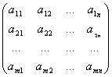
Ao pré-multiplicarmos um elemento u de U pela matriz A obtemos F(u) no caso em que B e C são as bases canônicas de U e V. No caso geral, se u  U e F(u)  V e B e C são bases quaisquer de Eu V e A a matriz da transformação linear F:U  V em relação às bases B e C, então, teremos:
A*=
Onde =(₁ ₂ .. _{n})^{T} são as coordenadas de u na base B e =(₁ ₂ .. _{m})^{T} são as coordenadas de F(u) na base C.

Um exemplo:
Seja F: IR³IR², F(x,y,z)=(x+y,z)
e B={(1,0,0),(0,1,0),(0,0,1) é a base canônica do IR³ e C={(1,0),(0,1)} é a base canônica do IR².
então aplicando F em todos os elementos de B e escrevendo-os em termos dos elementos de C temos:
F(1,0,0)=(1,0)=1*(1,0)+0*(0,1)
F(0,1,0)=(1,0)=1*(1,0)+0*(0,1)
F(0,0,1)=(0,1)=0*(1,0)+0*(0,1)
Então A = | 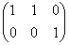
Logo temos que A*u = v = F(u), isto é, ao pré-multiplicarmos A por um elemento de u obtemos sua imagem pela transformação F.
u = |  | , então A*u = |  |  | = | = F(u)
Agora vamos criar uma matriz V de dimensão 2x6, que representa um conjunto de vértices de um pentágono regular, onde a primeira linha é a coordenada do eixo x e a segunda linha é a coordenada do eixo y correspondente.
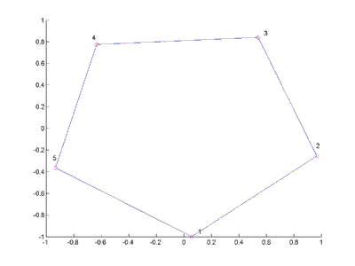
Para efetuarmos as transformações, procedemos da seguinte maneira :
1) Entramos com a matriz V que representa o pentágono.
2) Entramos com uma matriz A, 2x2 que representa uma transformação linear.
3) Desenhamos o gráfico da primeira pela segunda linha de V em azul.
4) Definimos W como sendo o produto A*V, que é a matriz V transformada, onde a transformação está sendo aplicada para cada vértice.
5) Desenhamos o gráfico da primeira pela segunda linha de W em vermelho.

Este procedimento está descrito no arquivo transf.m, em Matlab.

% início do código de tranf.m

V=[cos(1) cos(1+144*pi/360) cos(1+2*144*pi/360) cos(1+3*144*pi/360) cos(1+4*144*pi/360) cos(1+5*144*pi/360);sin(1) sin(1+144*pi/360) sin(1+2*144*pi/360) sin(1+3*144*pi/360) sin(1+4*144*pi/360) sin(1+5*144*pi/360)];
A = input('Entre com a matriz da transformaçao (2x2) ')
W=A*V
figure(1)
clf
hold on
plot(W(1,:),W(2,:),'r')
plot(V(1,:),V(2,:),'b')
plot(W(1,1),W(2,1),'mo')
text(W(1,1)+0.08,W(2,1)+0.08,'3')
plot(V(1,1),V(2,1),'mo')
text(V(1,1)+0.08,V(2,1)+0.08,'3')
plot(W(1,2),W(2,2),'mo')
text(W(1,2)+0.08,W(2,2)+0.08,'4')
plot(V(1,2),V(2,2),'mo')
text(V(1,2)+0.08,V(2,2)+0.08,'4')
plot(W(1,3),W(2,3),'mo')
text(W(1,3)+0.08,W(2,3)+0.08,'5')
plot(V(1,3),V(2,3),'mo')
text(V(1,3)+0.08,V(2,3)+0.08,'5')
plot(W(1,4),W(2,4),'mo')
text(W(1,4)+0.08,W(2,4)+0.08,'1')
plot(V(1,4),V(2,4),'mo')
text(V(1,4)+0.08,V(2,4)+0.08,'1')
plot(W(1,5),W(2,5),'mo')
text(W(1,5)+0.08,W(2,5)+0.08,'2')
plot(V(1,5),V(2,5),'mo')
text(V(1,5)+0.08,V(2,5)+0.08,'2')
plot(W(1,6),W(2,6),'mo')
plot(V(1,6),V(2,6),'mo')
% fim do código de transf.m

Vamos avaliar a rotina descrita no arquivo transf.m para as matrizes:
a) A=[1 0; 0 1].
esta matriz representa a seguinte transformação linear: F: IR²->IR²
F(x,y)=(x,y)
Como A é a matriz identidade, a matriz V não sofreu nenhuma alteração.
b) A=[2 0; 0 2].
F(x,y)=(2x,2y)
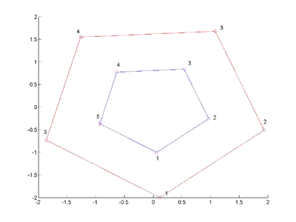
Aqui a transformação dobrou as componentes das coordenadas de ambos os eixos, sem causar deformação.
Isto ocorre pois a matriz é um múltiplo da matriz identidade.
c) A=[-1 0; 0 1]
F(x,y)=(-x,y)
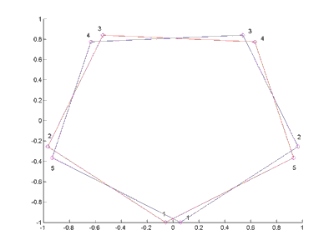
A transformação levou a componente x ao seu simétrico e manteve a componente y constante.
d) A=[-2 0; 0 -2]
F(x,y)=(-2x,-2y)
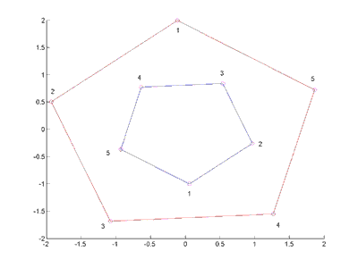
Esta transformação dobrou e levou ao simétrico ambas as componentes.
e) A=[2 0; 0 1].
A transformação é: F(x,y)=(2x,y)
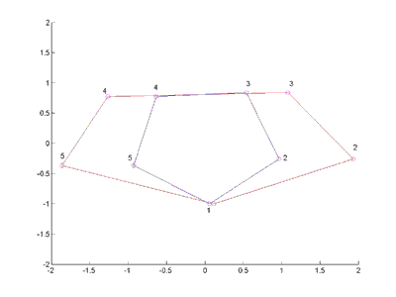
Aqui a transformação dobrou a componente do eixo x e manteve a componente y constante, como era previsto.
Agora vamos utilizar matrizes densas ao invés de diagonais:
Considere a matriz A=[1 2 ; 3 4]
F(x,y)=(x+2y,3x+4y)
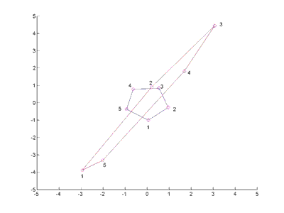
Note que a característica geométrica da figura foi completamente alterada.
A=[1 2 ; 2 1]
F(x,y)=(x+2y,2x+y)
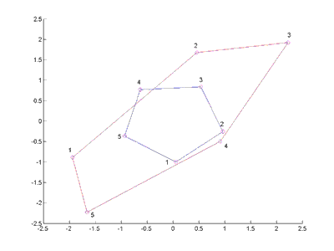
A característica geométrica da figura foi mantida pois a matriz é simétrica.
No caso em que A é uma matriz singular, A=[1 2;2 4]
F(x,y)=(x+2y,2x+4y)
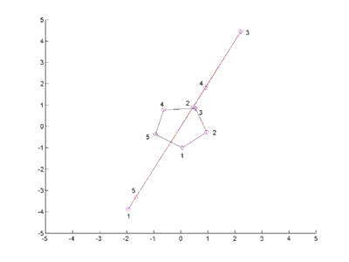
Note que aqui a matriz deformou completamente a figura.
A=[2 0;0 0], outra matriz singular
F(x,y)=(x,0)
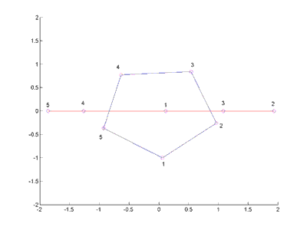
Novamente podemos perceber a completa deformação da figura.
Note que nos dois últimos exemplos a função é F: IR²->IR

A=[cos(pi/4) -sin(pi/4);sin(pi/4) cos(pi/4)]
F(x,y)=cos(pi/4)-sin(pi/4),sin(pi/4)+cos(pi/4)]
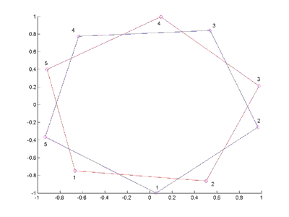
Esta transformação fez uma rotação no sentido horário de pi/4, sem causar deformação.
A=[cos(pi/6) sin(pi/6); -sin(pi/6) cos(pi/6)]
F(x,y)=cos(pi/6)+sin(pi/6),-sin(pi/6)+cos(pi/6)]
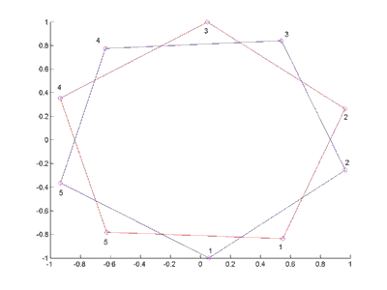
A transformação realizou uma rotação no sentido anti-horário de pi/6, sem causar deformação.

